基本作業－464 ホースの使用(スチームドレインカット、オイル・ガスパージ)

正しい操作
- 元弁は徐々に開ける。
- ホースの先端を手で持つか、足で押さえる。又は針金等でホースの先端が振れない様に固定する。
- 顔面に油又は薬品が掛かった場合は、洗顔する事。

【事例―１】
火気工事準備作業の為、消火用スチームを用意し、ドレン切りを行った際、元弁を開け過ぎ、ホース先端が大きく振れた。

【事例―２】
ゴムホースを使用して、オイルをパージする際、元弁を開け過ぎ、ホース先端が大きく振れ、油が顔面に掛かったが、保護メガネをしていた為、目には油が入らなかった。直ぐに元弁を閉めると共に顔面に掛かった油を軍手で拭いたが、洗顔しなかった為油が汗と共に目に入り炎傷を起こした。
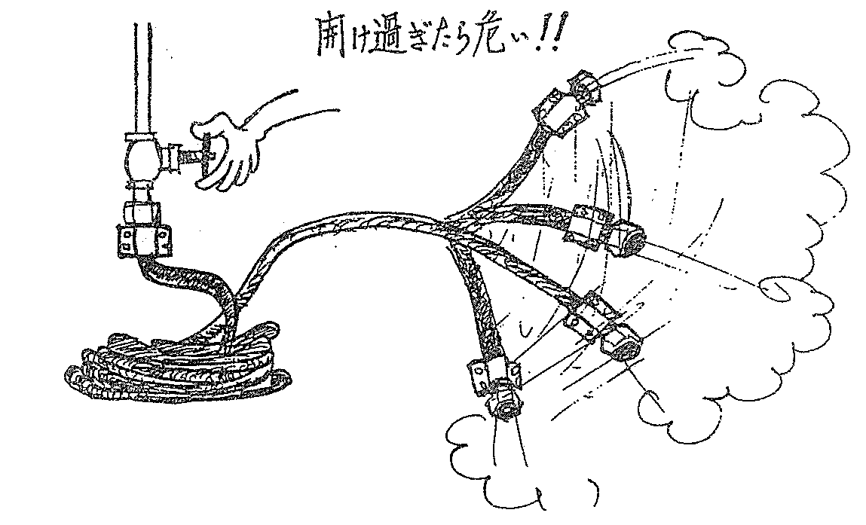

原 因
- 元弁の開け過ぎ。
- ホースの先端を固定しなかった。
- 油が掛かった後の処置が悪かった。

